Relazione annuale RPCT

anno 2019

Indice della Relazione annuale del RPCT sull’attuazione del PTPC
SEZIONE 1. ANAGRAFICA AMMINISTRAZIONE 3
SEZIONE 2. ANAGRAFICA RPCT 3
SEZIONE 3. RENDICONTAZIONE MISURE GENERALI 3
3.1. Sintesi dell’attuazione delle misure generali 3
3.2. Codice di comportamento 3
3.3. Rotazione del personale 4
3.3.1. Rotazione Ordinaria 4
3.3.2. Rotazione Straordinaria 4
3.4. Misure in materia di conflitto di interessi 4
3.5. Whistleblowing 4
3.6. Formazione 4
3.7. Trasparenza 5
3.8. Pantouflage 5
3.9. Commissioni e conferimento incarichi in caso di condanna 5
3.10. Patti di integrità 5
3.11. Considerazioni conclusive sull’attuazione delle misure generali 5
SEZIONE 4. RENDICONTAZIONE MISURE SPECIFICHE 5
SEZIONE 5. Quadro di sintesi dell’attuazione delle misure specifiche 5
SEZIONE 6. MONITORAGGIO GESTIONE DEL RISCHIO 6
SEZIONE 7. MONITORAGGIO ALTRE MISURE 6
SEZIONE 8. MONITORAGGIO PROCEDIMENTI PENALI 6
SEZIONE 9. MONITORAGGIO PROCEDIMENTI DISCIPLINARI 7
SEZIONE 10. CONSIDERAZIONI GENERALI 7
SEZIONE 11. MONITORAGGIO MISURE SPECIFICHE 7
11.1. Misure specifiche di controllo 7
11.2. Misure specifiche di trasparenza 9
11.3. Misure specifiche di definizione e promozione dell’etica e di standard di comportamento 11
11.4. Misure specifiche di regolamentazione 13
11.5. Misure specifiche di semplificazione 15
11.6. Misure specifiche di formazione 16
11.7. Misure specifiche di rotazione 18
11.8. Misure specifiche di disciplina del conflitto di interessi 20

ANAGRAFICA AMMINISTRAZIONE
Codice fiscale Amministrazione: 80001780719
Denominazione Amministrazione: COLLEGIO DEI GEOMETRI DELLA PROVINCIA DI FOGGIA
Comparto: Ordini professionali
Regione di appartenenza: Puglia
Classe dipendenti: da 1 a 9
Numero totale Dirigenti: 0

ANAGRAFICA RPCT
Nome RPC: RAFFAELE
Cognome RPC: APRUZZESE
Qualifica: CONSIGLIERE
Posizione occupata: CONSIGLIERE
Data inizio incarico di RPC: 21/02/2019
Il RPCT svolge anche le funzioni di Responsabile della trasparenza

RENDICONTAZIONE MISURE GENERALI
La presente sezione illustra l’andamento relativo all’attuazione delle misure generali per l’anno di riferimento del PTPC.

Sintesi dell’attuazione delle misure generali
Con riferimento all’attuazione delle misure generali, nell’anno in corso, sono state programmate 6 misure generali.
Rispetto al totale delle misure generali programmate la situazione relativa alla loro attuazione corrisponde alla situazione rappresentata nella figura che segue:
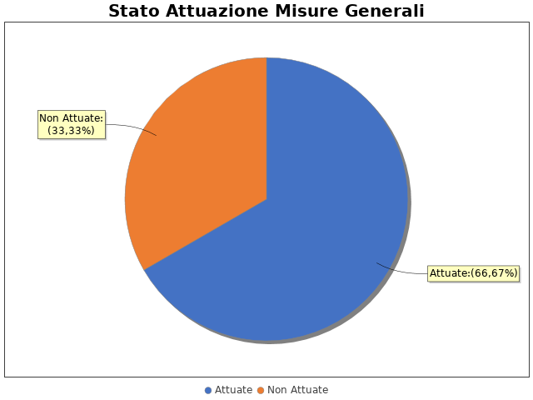
In particolare, per quanto riguarda le misure non attuate si evidenzia che:
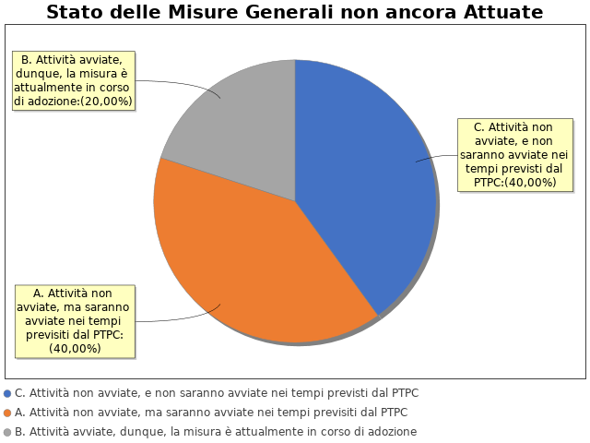
Inoltre, per quanto concerne le misure che, pur essendo state programmate, non risultano ancora attuate e non possono essere attuate nei tempi previsti dal PTPC, si evidenziano le seguenti motivazioni:
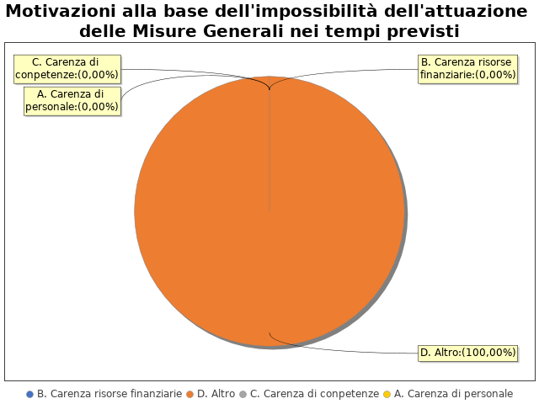

Note del RPCT:

Codice di comportamento

Il codice di comportamento è stato adottato nel 2015
Le seguenti aree di rischio sono state interessate da procedimenti disciplinari avviati, nell'anno di riferimento del PTPC in esame, per segnalazioni su violazioni del Codice di Comportamento, nei confronti dei dipendenti:
Nell'anno di riferimento del PTPC in esame sono stati attivati, per segnalazioni su violazioni del Codice di Comportamento, 0 procedimenti disciplinari; tra questi, 0 procedimenti disciplinari hanno dato luogo a sanzioni.

Note del RPCT:

Rotazione del personale

Rotazione Ordinaria
La misura Rotazione del Personale non è stata programmata nel PTPC in esame o, laddove la rotazione ordinaria sia stata già adottata negli anni precedenti, non si prevede di realizzare interventi correttivi o ad essa collegati.
Per le seguenti motivazioni: NON ATTUABILE

Rotazione Straordinaria
Nel PTPCT non sono state programmate le azioni e le modalità organizzative idonee a garantire la tempestiva adozione della Rotazione Straordinaria del Personale in caso di necessità.
Per le seguenti motivazioni: NON ATTUABILE

Note del RPCT:

Misure in materia di conflitto di interessi

Le misure in materia di inconferibilità e incompatibilità per particolari posizioni dirigenziali (ai sensi del D.lgs. 39/2013), pur essendo state programmate nel PTPC di riferimento, non sono state ancora attuate.
In particolare, non sono state ancora avviate le attività per l’adozione della misura ma saranno avviate nei tempi previsti dal PTPC, a causa di:
- NESSUNA POSIZIONE DIRIGENZIALE
Le misure in materia di conferimento e autorizzazione degli incarichi ai Dipendenti, pur essendo state programmate nel PTPC di riferimento, non sono state ancora attuate.
In particolare:
- Non sono state ancora avviate le attività per l’adozione della misura, ma saranno avviate nei tempi previsti dal PTPC

Note del RPCT:

Whistleblowing

Dentro l’amministrazione, le segnalazioni possono essere inoltrate tramite:
- Email

Note del RPCT:

Formazione

La misura “Formazione”, pur essendo stata programmata nel PTPC di riferimento, non è stata ancora attuata.
In particolare, la misura è attualmente in corso di adozione

Note del RPCT:

Trasparenza

Sono stati volti monitoraggi sulla pubblicazione dei dati così come previsti nel PTPC.
In particolare, essi sono stati svolti con la seguente periodicità:
Altro(specificare)
CONTROLLI A CAMPIONE
I monitoraggi non hanno evidenziato irregolarità nella pubblicazione dei dati.
L'amministrazione ha, in parte, realizzato l'informatizzazione del flusso per alimentare la pubblicazione dei dati nella sezione “Amministrazione trasparente”.
Il sito istituzionale, relativamente alla sezione 'Amministrazione trasparente', non traccia il numero delle visite.
La procedura per la gestione delle richieste di accesso civico 'semplice' è stata adottata e pubblicata sul sito istituzionale.
Nell’anno di riferimento del PTPC non sono pervenute richieste di accesso civico 'semplice'.
La procedura per la gestione delle richieste di accesso civico 'generalizzato' è stata adottata e pubblicata sul sito istituzionale.
Nell’anno di riferimento del PTPC non sono pervenute richieste di accesso civico 'generalizzato'.
E' Stato istituito il registro degli accessi.
In particolare è stata rispettata l'indicazione che prevede di riportare nel registro l'esito delle istanze.

Note del RPCT:

Pantouflage

Non sono stati effettuati controlli sull'attuazione della misura.

Note del RPCT:

Commissioni e conferimento incarichi in caso di condanna
La misura “Commissioni, assegnazioni di uffici e conferimento di incarichi in caso di condanna per delitti contro le PA” non è stata programmata nel PTPC in esame o, laddove la misura sia stata già adottata negli anni precedenti, non si prevede di realizzare interventi idonei a garantire la corretta e continua attuazione della stessa.
Per le seguenti motivazioni: IN ATTUAZIONE

Note del RPCT:

Patti di integrità
La misura “Patti di Integrità” non è stata programmata nel PTPC in esame o, laddove la misura sia stata già adottata negli anni precedenti, non si prevede di realizzare interventi idonei a garantire la corretta e continua attuazione della stessa.
Per le seguenti motivazioni: IN ATTUAZIONE

Note del RPCT:

Considerazioni conclusive sull’attuazione delle misure generali
Il complesso delle misure attuate ha avuto un effetto (diretto o indiretto):
- positivo sulla qualità dei servizi
- positivo sull'efficienza dei servizi (es. in termini di riduzione dei tempi di erogazione dei servizi)
- positivo sul funzionamento dell'amministrazione (es. in termini di semplificazione/snellimento delle procedure)
- positivo sulla diffusione della cultura della legalità
- positivo sulle relazioni con i cittadini

RENDICONTAZIONE MISURE SPECIFICHE
La presente sezione illustra l’andamento relativo all’attuazione delle misure specifiche per l’anno di riferimento del PTPC.

Quadro di sintesi dell’attuazione delle misure specifiche
Con riferimento all’attuazione delle misure generali, nell’anno in corso, sono state programmate 0 misure specifiche.
Rispetto al totale delle misure specifiche programmate la situazione relativa alla loro attuazione corrisponde alla situazione rappresentata nella figura che segue:

Nel dettaglio, rispetto al totale delle misure specifiche programmate per le diverse tipologie di misure, si evince la situazione illustrata nel grafico che segue:

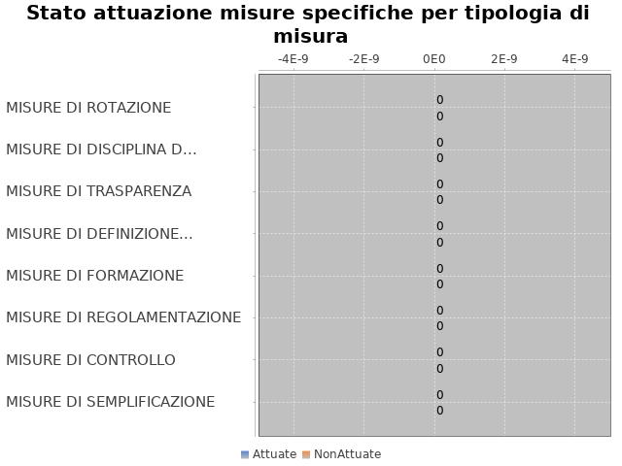

Note del RPCT:

MONITORAGGIO GESTIONE DEL RISCHIO
Il grafico che segue indica, per ciascuna area di rischio esaminata nel PTPC, il numero di eventi corruttivi che si sono verificati nell’anno in corso (laddove verificatisi):

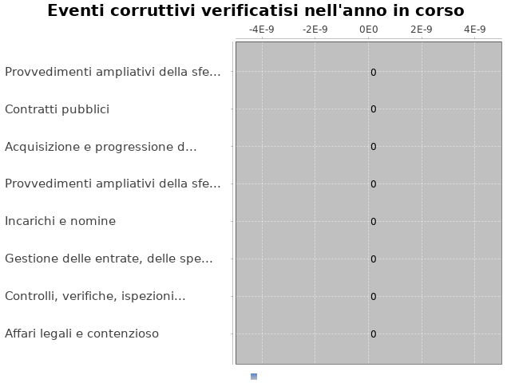

Con riferimento alle aree in cui si sono verificati eventi corruttivi, la tabella che segue indica se nel PTPC erano state previste misure di prevenzione della Corruzione:

Tabella 1 - Previsione misure nelle aree in cui si sono verificati fenomeni corruttivi
Aree di rischio | EVENTI CORRUTTIVI | PREVISIONE DI MISURE
Nessuna previsione

Si ritiene che la messa in atto del processo di gestione del rischio abbia generato dentro l’organizzazione i seguenti effetti:
-è rimasta invariata la consapevolezza del fenomeno corruttivo
-è rimasta invariata la capacità di scoprire casi di corruzione
-è rimasta invariata la reputazione dell'ente
Il PTPC non è stato elaborato in collaborazione con altre amministrazioni.

MONITORAGGIO ALTRE MISURE
Non è stata effettuata la rotazione degli incarichi di arbitrato.
Non sono pervenuti suggerimenti e/o richieste di chiarimenti in merito alla strategia di prevenzione della corruzione dell'ente da parte di soggetti esterni all'amministrazione (es. sulle misure di prevenzione della corruzione adottate da parte di soggetti esterni all'amministrazione)
Tali suggerimenti non sono stati accolti.

MONITORAGGIO PROCEDIMENTI PENALI
Non ci sono state denunce a carico di dipendenti dell'amministrazione nell'anno di riferimento del PTPC in esame.

Non sono stati avviati procedimenti penali a carico di dipendenti dell'amministrazione nell'anno di riferimento del PTPC in esame.

Note del RPCT:

MONITORAGGIO PROCEDIMENTI DISCIPLINARI
Non sono stati avviati procedimenti disciplinari riconducibili a fenomeni corruttivi (in senso ampio, non solo per fatti penalmente rilevanti) a carico dei dipendenti.

Note del RPCT:

CONSIDERAZIONI GENERALI

Si ritiene che lo stato di attuazione del PTPC (definito attraverso una valutazione sintetica del livello effettivo di attuazione del Piano e delle misure in esso contenute) sia Medio, per tali ragioni: NON CI SONO RILEVANTI SCOSTAMENTI FRA LE MISURE ATTUATE E LE MISURE PREVISTE NEL PTPC
Si ritiene che l’efficacia complessiva della strategia di prevenzione della corruzione (definita attraverso una valutazione sintetica) con particolare riferimento alle misure previste nel Piano e attuate sia Idoneo, per tali ragioni: SONO STATE ATTUATE TUTTE LE MISURE PREVISTE NEL PIANO
Si ritiene che l'esercizio del ruolo di impulso e coordinamento del RPC rispetto alla messa in atto del processo di gestione del rischio (definito attraverso una valutazione sintetica) sia stato Idoneo, per tali ragioni: NESSUN ASPETTO CRITICO

MONITORAGGIO MISURE SPECIFICHE

Il presente capitolo illustra l’andamento relativo all’attuazione delle singole misure specifiche programmate nell’anno di riferimento del PTPC.

Misure specifiche di controllo

Non sono state programmate misure specifiche di controllo.

Note del RPCT:

Misure specifiche di trasparenza

Non sono state programmate misure specifiche di trasparenza.

Note del RPCT:

Misure specifiche di definizione e promozione dell’etica e di standard di comportamento

Non sono state programmate misure specifiche di definizione e promozione dell'etica e di standard di comportamento.

Note del RPCT:

Misure specifiche di regolamentazione

Non sono state programmate misure specifiche di regolamentazione.

Note del RPCT:

Misure specifiche di semplificazione

Non sono state programmate misure specifiche di semplificazione.

Note del RPCT:

Misure specifiche di formazione
Non sono state programmate misure specifiche di formazione.

Note del RPCT:

Misure specifiche di rotazione
Non sono state programmate misure specifiche di rotazione.

Note del RPCT:

Misure specifiche di disciplina del conflitto di interessi

Non sono state programmate misure specifiche di disciplina del conflitto di interessi.

Note del RPCT:

